CHỦ ĐỀ 7 :
NGHỀ TRUYỀN THỐNG Ở HẢI PHÒNG
Thời lượng : 4 tiết

I. MỤC TIÊU
- Về kiến thức
- Kể tên được một số làng nghề truyền thống của Hải Phòng.
- Ý nghĩa của nghề truyền thống đối với sự phát triển của địa phương.
- Những việc làm cụ thể, phù hợp để giữ gìn và phát huy nghề truyền thống của địa phương
- Về năng lực
- Giáo dục ý thức tìm hiểu nghề truyền thống tốt đẹp của quê hương.
- Có những việc làm cụ thể, phù hợp để giữ gìn và phát huy truyền thống của địa phương.
- Lập được kế hoạch tìm hiểu một nghề truyền thống của Hải Phòng và thực hiện kế hoạch đó.
- Về phẩm chất
- Bồi dưỡng cho HS lòng tự hào về các nghề truyền thống của quê hương.
- Bồi dưỡng các phẩm chất yêu nước, nhân ái,...
II. THIẾT BỊ DẠY HỌC VÀ HỌC LIỆU
- Giáo viên
- Giáo án biên soạn theo định hướng phát triển năng lực, phiếu học tập dành cho HS.
- Một số tranh ảnh được phóng to, tư liệu làng nghề của địa phương gắn với nội dung bài học.
- Máy tính, máy chiếu , bài powerpoit
- Học sinh
- SGK.
- Tranh ảnh, tư liệu sưu tầm liên quan đến bài học (nếu có) và dụng cụ học tập theo yêu cầu của GV
III. TIẾN TRÌNH DẠY HỌC:
TIẾT 1,2: GIỚI THIỆU BÀI HỌC, CHIA NHÓM, PHÂN CÔNG NHIỆM VỤ CHO CÁC NHÓM THỰC HIỆN DỰ ÁN TÌM HIỂU VỀ CÁC NGHỀ TRUYỀN THỐNG CỦA ĐỊA PHƯƠNG HẢI PHÒNG.
HOẠT ĐỘNG 1: XÁC ĐỊNH VẤN ĐỀ
a. Mục tiêu: Giúp học sinh nắm được các nội dung cơ bản bước đầu của bài học cần đạt được, đưa học sinh vào tìm hiểu nội dung bài học, tạo tâm thế cho học sinh đi vào tìm hiểu bài mới.
b. Nội dung: HS dưới sự hướng dẫn của GV xem tranh ảnh để trả lời các câu hỏi theo yêu cầu của giáo viên.
c. Sản phẩm học tập: HS lắng nghe và tiếp thu kiến thức
d. Tổ chức thực hiện:
HOẠT ĐỘNG CỦA GV-HS | DỰ KIẾN SẢN PHẨM
Bước 1: Chuyển giao nhiệm vụ học tập:  - GV giới thiệu chủ đề.  - Hướng dẫn học sinh tham gia trò chơi:  - GV giới thiệu trò chơi “ đuổi hình bắt chữ”  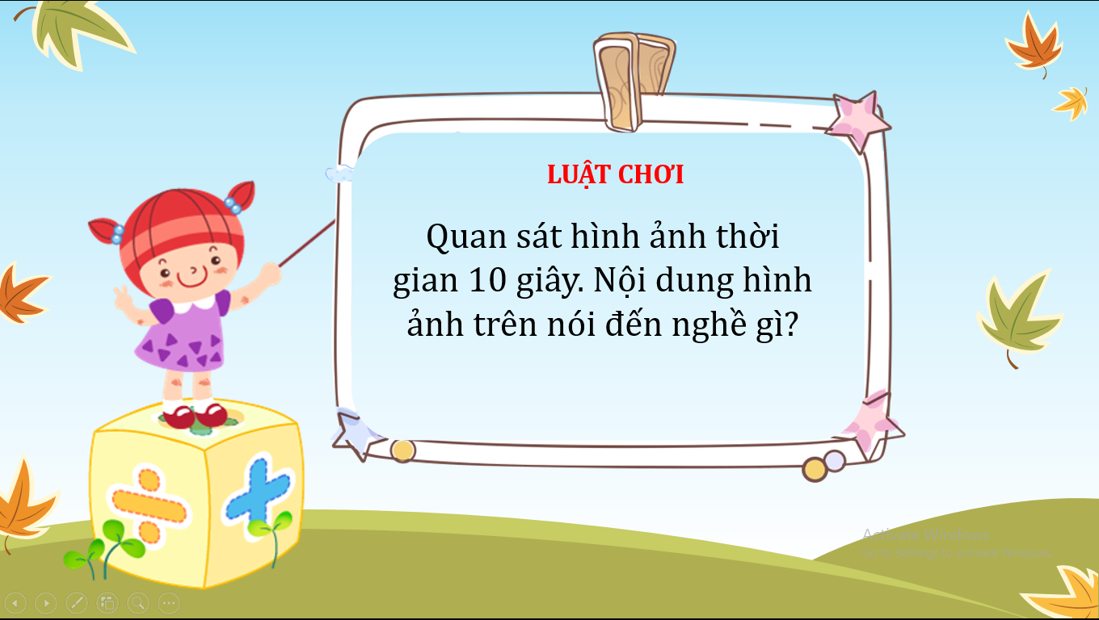  H1: Nghề đúc đồng ở Thủy Nguyên  H2: Nghề tạc tượng ở Vĩnh Bảo.  H3: Truyền thống làm nước mắm của một số gia đình, dòng họ ở Cát Hải.  H4: Nghề làm hương – Thủy Nguyên  - Sau khi học sinh tham gia trò chơi, giáo viên đặt câu hỏi.  - GV: Như vậy, qua 1 trò chơi rất vui và sôi nổi, em biết thêm điều gì?  Bước 2: Thực hiện nhiệm vụ học tập  - Giáo viên: hướng dẫn học sinh trả lời câu hỏi, gợi ý nếu cần.  - Học sinh tham gia trả lời câu hỏi.  Bước 3: Báo cáo kết quả và thảo luận  - Học sinh lần lượt trình bày các câu trả lời.  - Giáo viên: Quan sát, theo dõi quá trình học sinh thực hiện, gợi ý nếu cần.  Bước 4: Đánh giá kết quả thực hiện nhiệm vụ  GV đánh giá kết quả hoạt động của HS . Chính xác hóa các kiến thức đã hình thành cho học sinh.  - Hải Phòng là 1 thành phố có rất nhiều các nghề truyền thống  - Mọi vùng quê, thôn làng, quận huyện ở Hải Phòng đều có những nghề truyền thống đáng quý, đặc sắc riêng. | 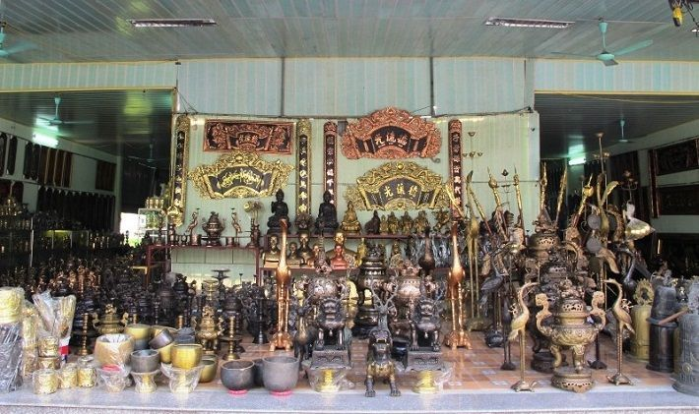  Làng đúc Mỹ Đồng, Thủy Nguyên, Hải Phòng đã có hàng trăm năm truyền đời.  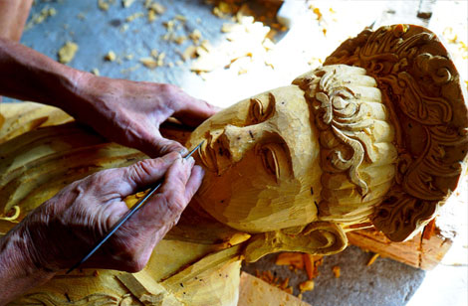  Bảo Hà - một làng có nghề tạc tượng truyền thống.  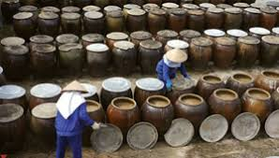  Làng mắm Cát Hải - nơi lưu giữ tinh hoa trăm năm  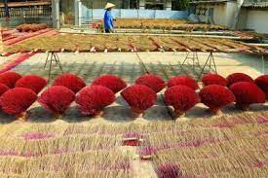
HOẠT ĐỘNG 2: HÌNH THÀNH KIẾN THỨC

Mục 1.TÌM HIỂU NGHỀ TRUYỀN THỐNG Ở HẢI PHÒNG
a. Mục tiêu: HS kể tên được một số làng nghề truyền thống của Hải Phòng.
b. Nội dung: Hs tìm hiểu và kể tên được một số làng nghề truyền thống của Hải Phòng.
c. Sản phẩm học tập: trả lời được các câu hỏi của giáo viên đưa ra
d. Tổ chức thực hiện:
HOẠT ĐỘNG CỦA GV-HS | DỰ KIẾN SẢN PHẨM
Bước 1: Chuyển giao nhiệm vụ học tập:  Gv đặt câu hỏi tổ chức cho Hs thảo luận nhóm.  1.Qua trò chơi các em thấy Hải Phòng có rất nhiều nghề truyền thống, vậy theo em nghề truyền thống là gì? Nó có vai trò như thế nào đối với hình thành sự phát triển của địa phương?  2. Ngoài các nghề truyền thống đã nêu, em hãy kể thêm các nghề truyền thống khác của Hải Phòng nói chung và của địa phương em nói riêng?  Bước 2: Thực hiện nhiệm vụ học tập  - Giáo viên: hướng dẫn học sinh trả lời câu hỏi, gợi ý nếu cần.  - Học sinh tham gia trả lời câu hỏi.  Bước 3: Báo cáo kết quả và thảo luận  - Học sinh lần lượt trình bày các câu trả lời.  - Giáo viên: Quan sát, theo dõi quá trình học sinh thực hiện, gợi ý nếu cần.  Bước 4: Đánh giá kết quả thực hiện nhiệm vụ  GV đánh giá kết quả hoạt động của HS . Chính xác hóa các kiến thức đã hình thành cho học sinh.  MỘT SỐ NGHỀ TRUYỀN THỐNG Ở HẢI PHÒNG  + Nghề tạc tượng ở Bảo Hà, Vĩnh Bảo  + Nghề làm mộc ở Kha Lâm, Kiến An  + Nghề trồng thuốc lào ở Vĩnh Bảo và Tiên Lãng  + Nghề đánh bắt và chế biến thủy hải sản ở Đồ Sơn, Cát Bà  + Nghề đúc đồng ở Thủy Nguyên  + Nghề trồng cau ở làng Cao Nhân, Tân Dương, Thủy Nguyên  + Nghề trồng hoa làng Hạ Lũng-Hải An;  + Nghề trồng hoa đào ở Đồng Dụ, An Dương  + Nghề làm chiếu cói ở Lật Dương, xã Quang Phục, Tiên Lãng  + Nghề đan lưới , đóng thuyền ở Thủy Nguyên  + Nghề trồng cây cảnh tết ( đào, quất, hải đường..) ở Đặng Cương- An Dương  + Nghề chăn trâu chọi ở Đồ Sơn | - Nghề truyền thống là nghề đã hình thành từ lâu đời, được lưu truyền và phát triển đến ngày nay  - Hải Phòng là 1 thành phố có rất nhiều các nghề truyền thống  - Mọi vùng quê, thôn làng, quận huyện ở Hải Phòng đều có những nghề truyền thống đáng quý, đặc sắc riêng. Điều này góp phần không nhỏ vào sự tăng trưởng kinh tế xã hội cũng như giữ gìn bản sắc văn hóa của thành phố Hải Phòng.

LẬP KẾ HOẠCH TÌM HIỂU

MỘT NGHỀ TRUYỀN THỐNG Ở HẢI PHÒNG
a. Mục tiêu: HS biết lập kế hoạch tìm hiểu về một nghề truyền thống của Hải Phòng.
b. Nội dung: Hs tìm hiểu và kể tên được một số làng nghề truyền thống của Hải Phòng.
c. Sản phẩm học tập: trả lời được các câu hỏi của giáo viên đưa ra
d. Tổ chức thực hiện:
HOẠT ĐỘNG CỦA GV-HS | DỰ KIẾN SẢN PHẨM
Bước 1: Chuyển giao nhiệm vụ học tập:  Giáo viên sử dụng phương pháp dạy học dự án để hướng dẫn học sinh tìm hiểu về nghề truyền thống ở Hải Phòng  TẬP LÀM PHÓNG VIÊN.  Tìm hiểu và giới thiệu về nghề truyền thống ở địa phương. Sản phẩm sẽ được báo cáo vào tiết học sau.  Gợi ý:  Thảo luận và lập kế hoạch tìm hiểu một nghề truyền thống ở Hải Phòng  - Xác định nghề truyền thống cần tìm hiểu: Dự định tìm hiểu nghề truyển thống nào?  - Nội dung tìm hiểu: + Nghề truyển thống đó có từ khi nào?  + Cở sở làm nghề ở đâu?  + Hoạt động đặc trưng, dụng cụ lao động và sản phẩm chính là gì?  + Vai trò của nghề đó với địa phương như thế nào?  -Cách thức tìm hiểu: tổ chức hoạt động nào để tìm hiểu nghề truyền thống:  Học sinh có thể lựa chọn một trong các hoạt động sau:  - Tham quan trải nghiệm tại cơ sở làng nghề truyền thống.  - Xem video giới thiệu nghề truyển thống, trò chuyện với người làm nghề truyền thống, đọc tài liệu viết về nghề truyền thống...  - Lấy tin ( bằng cách phỏng vấn nghệ nhân, người làng nghề..)  - Lấy ảnh, tư liệu…  - Biên tập thành bài viết hoặc video.  - GV chia lớp thành 4 nhóm, cùng tìm hiểu một nội dung và trình bày kết quả vào tiết học sau.  GV phân công học sinh trong ban tổ chức. Nhiệm vụ: Xây dựng kịch bản chương trình, làm bảng tin và dẫn chương trình cho buổi trình bày kết quả dự án.  Bước 2: Thực hiện nhiệm vụ học tập  - Học sinh cùng giáo viên thống nhất các tiêu chí để đánh giá.  – Học sinh làm việc nhóm để hoàn thành dự án  – Dự kiến các vật liệu, phương pháp thực hiện công việc.  Bước 3: Báo cáo kết quả và thảo luận  Thực hiện dự án  - Các thành viên thực hiện công việc theo kế hoạch đã đề ra cho nhóm và cá nhân để tìm hiếu nghể truyền thống. Trong giai đoạn này, HS thực hiện các hoạt động tìm hiểu, lên ý tưởng, thực hiện ý tưởng .  - Quan sát, lắng nghe, trải nghiệm, ghi chép ngắn gọn các thông tin về nghề truyển thốngTrong quá trình đó sản phẩm của dự án và thông tin mới được tạo ra.  - Giáo viên: Quan sát, theo dõi quá trình học sinh thực hiện, gợi ý nếu cần.  Bước 4: Đánh giá kết quả thực hiện nhiệm vụ  GV đánh giá kết quả hoạt động của HS  - Giáo viên: Quan sát, theo dõi quá trình học sinh thực hiện, gợi ý nếu cần.  - Trong quá trình các nhóm triển khai thực hiện, GV sẽ đóng vai trò là chuyên gia độc lập để tư vấn, góp ý thêm cho các nhóm về nội dung và hình thức thể hiện.  Để cung cấp thêm tư liệu cho học sinh , giáo viên cho học sinh theo dõi một số vi deo, bài báo liên quan. | Gợi ý:  Nội dung tìm hiểu:  - Dự định tìm hiểu nghề truyển thống nào? + Nghề truyển thống đó có từ khi nào? + Cở sở làm nghề ở đâu? + Hoạt động đặc trưng, dụng cụ lao động và sản phẩm chính là gì? Cách tiến hành: - Tham quan trải nghiệm tại cơ sở làng nghề truyền thống. - Xem video giới thiệu nghề truyển thống, trò chuyện với người làm nghề truyền thống, đọc tài liệu viết về nghề truyền thống... - Lấy tin ( bằng cách phỏng vấn nghệ nhân, người làng nghề..) - Lấy ảnh, tư liệu…  Cách báo cáo:  - Biên tập thành bài viết hoặc video.  - Sưu tầm tranh ảnh, sản phẩm làng nghề truyền thống để lập góc trưng bày  Đánh giá, cảm nhận:  + Vai trò của nghề truyền thống với địa phương như thế nào?  + Em có cảm xúc suy nghĩ gì khi tìm hiểu về các nghề truyền thống của địa phương Hải Phòng?  * Nhiệm vụ của mỗi nhóm là tìm hiểu , sưu tầm tài liệu vận dụng các kiến thức đã học, kết hợp với sự hỗ trợ các phương tiện công nghệ, hướng của giáo viên, để hoàn thành các sản phẩm mà GV yêu cầu và tổ chức giới thiệu trình bày kế quả trong buổi báo cáo; tiến hành nhận xét, đánh giá chất lượng dự án của các nhóm với nhau.
Mẫu phiếu đánh giá ( Phụ lục 1)
TIẾT 3,4: BÁO CÁO KẾT QUẢ CỦA CÁC NHÓM
TÌM HIỂU MỘT NGHỀ TRUYỀN THỐNG Ở HẢI PHÒNG

a. Mục tiêu: -HS báo cáo thu hoạch sau khi tìm hiểu nghể truyển thống ở Hải Phòng
- Chia sẻ cảm nhận của em sau khi tim hiểu nghề truyển thống ở Hải Phòng.
b. Nội dung: - HS trình bày kết quả thu hoạch sau khi tìm hiểu nghể truyển thống ở Hải Phòng.
c. Sản phẩm học tập: HS thực hiện được các yêu cầu của giáo viên đưa ra.
d. Tổ chức thực hiện:
HOẠT ĐỘNG CỦA GV-HS | DỰ KIẾN SẢN PHẨM
Bước 1: Chuyển giao nhiệm vụ học tập  - GV mời Ban tổ chức lên thực hiện nhiệm vụ.  Bước 2: Thực hiện nhiệm vụ học tập  - Học sinh được phân công lên dẫn chương trình báo cáo dự án.  - Giáo viên: Quan sát, theo dõi quá trình học sinh thực hiện, gợi ý nếu cần.  Bước 3: Báo cáo kết quả và thảo luận  - Học sinh làm việc nhóm, cử đại diện trình bày.  - Giáo viên: Quan sát, theo dõi quá trình học sinh thực hiện, gợi ý nếu cần  Bước 4: Đánh giá kết quả thực hiện nhiệm vụ  - Học sinh nhận xét câu trả lời  - GV mời các nhóm nhận xét, đánh giá phần trình bày của nhóm khác.  Giáo viên sửa chữa, đánh giá, chốt kiến thức.  - GV chuẩn, chốt kiến thức | 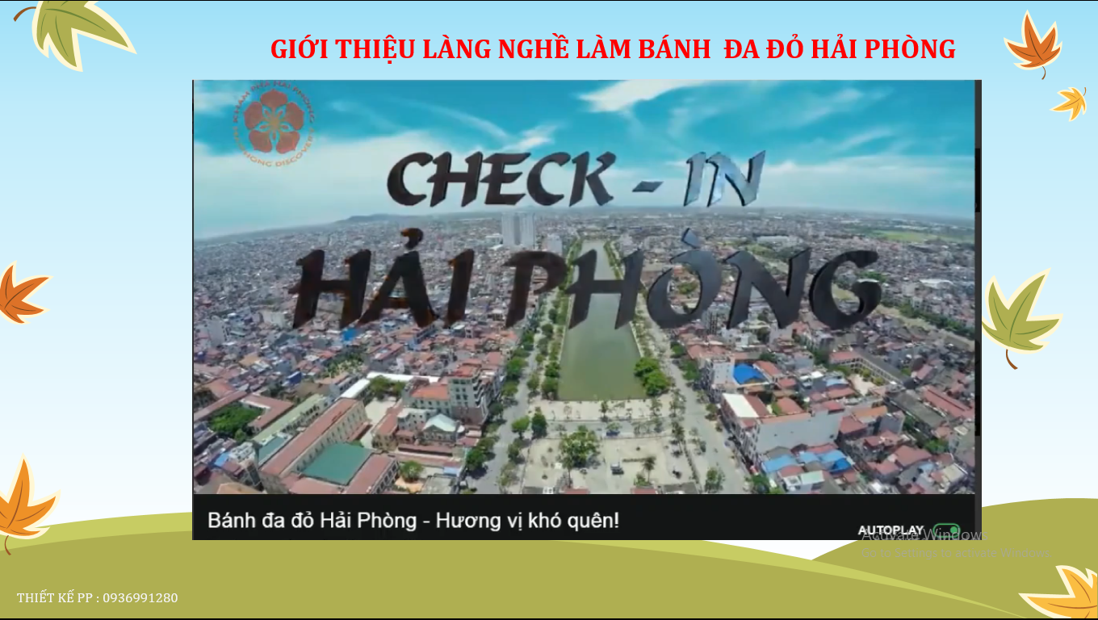  - Sản phẩm của dự án có thể là các bài viết hoặc video, tranh ảnh, sản phẩm làng nghề truyền thống để lập góc trưng bày.

Mục 2. GIỮ GÌN VÀ PHÁT TRIỂN NGHỀ TRUYỀN THỐNG Ở HẢI PHÒNG
HOẠT ĐỘNG CỦA GV-HS | DỰ KIẾN SẢN PHẨM
Bước 1: Chuyển giao nhiệm vụ học tập  - GV mời HS đọc thông tin và trả lời câu hỏi:  Vì sao cần gìn giữ, phát triển nghề truyền thống ở Hải Phòng ?  Bước 2: Thực hiện nhiệm vụ học tập  - Học sinh đọc sgk, liên hệ trả lời câu hỏi  - Giáo viên: Quan sát, theo dõi quá trình học sinh thực hiện, gợi ý nếu cần.  Bước 3: Báo cáo kết quả và thảo luận  - Học sinh trình bày.  - Giáo viên: Quan sát, theo dõi quá trình học sinh thực hiện, gợi ý nếu cần  Bước 4: Đánh giá kết quả thực hiện nhiệm vụ  - Học sinh nhận xét câu trả lời  - GV mời các nhóm nhận xét, đánh giá phần trình bày của bạn.  Giáo viên sửa chữa, đánh giá, chốt kiến thức.  - GV chuẩn, chốt kiến thức:  - Gìn giữ và phát triển nghề truyền thống đem lại lợi ích kinh tế, phục vụ nhu cầu đời sống và góp phần đắc lực vào việc gìn giữ giá trị văn hóa, tạo cơ hội để quảng bá hình ảnh thành phố Hải Phòng với bạn bè muôn phương. Do đó, đây là một việc làm cần thiết, rất có ý nghĩa trong sự phát triển của thành phố Hải Phòng hiện nay. | 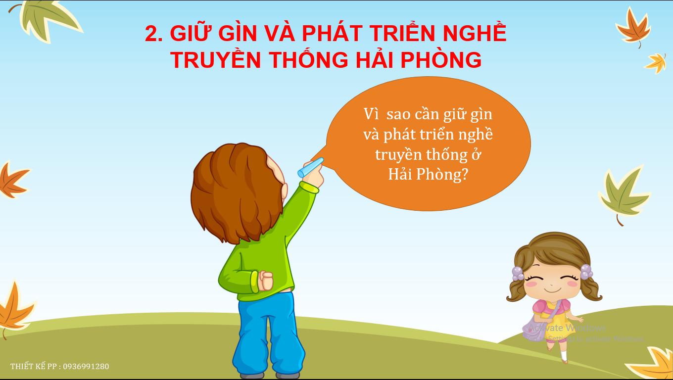  - Nghề truyền thống có vai trò quan trọng trong đời sống kinh tế và văn hóa của thành phốHải Phòng.  - Sản phấm của nghề truyển thống không chỉ là hàng hóa thông thường mà còn thế hiện lối sống và vẻ đẹp tâm hồn của người lao động. Từng sản phẩm đều được tạo nên từ sự cần cù, khéo léo, tài hoa, sáng tạo của người Hải Phòng.
HOẠT ĐỘNG 3: HOẠT ĐỘNG LUYỆN TẬP
a.Mục tiêu: Nhằm củng cố, hệ thống hóa, hoàn thiện kiến thức mới mà HS đã được lĩnh hội ở hoạt động hình thành kiến thức .
b. Nội dung: GV tổ chức, hướng dẫn cho học sinh trả lời các câu hỏi trong SGK
c. Sản phẩm: HS học sinh trả lời các câu hỏi trong SGK.
d. Tổ chức thực hiện:
HOẠT ĐỘNG CỦA GV-HS | DỰ KIẾN SẢN PHẨM
Bước 1: Chuyển giao nhiệm vụ học tập:  - GV chia HS thành 2 nhóm.  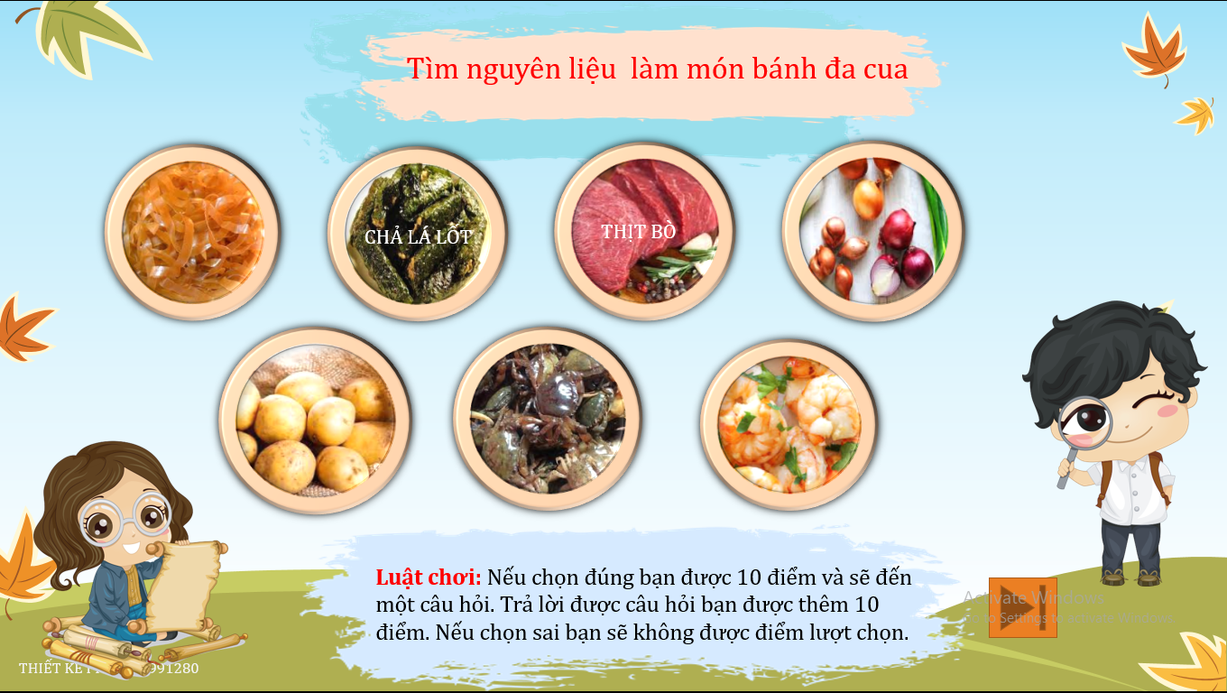  Câu 1: Nghề làm bánh đa đỏ hải phòng nổi tiếng ở quận/ huyện nào ?  Câu 2: Tên sản phẩm nước mắm nổi tiếng nhất Hải Phòng là?  Câu 3: Trong những hành vi sau hành vi nào không góp phần giữ gìn, phát triển nghề truyền thống?  Câu 4:  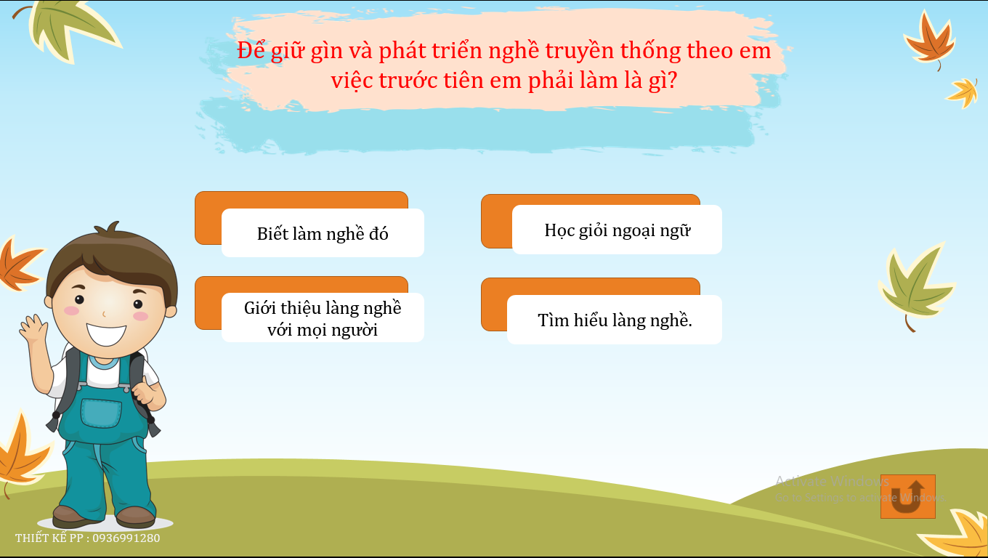  Câu 5:  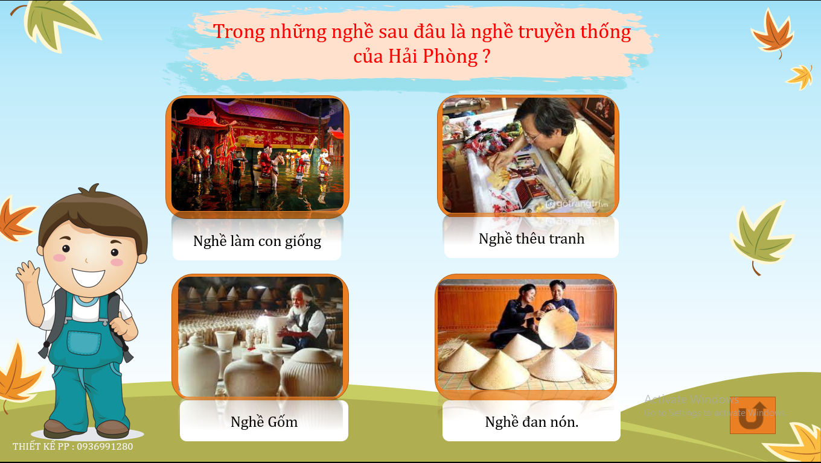  Bước 2: Thực hiện nhiệm vụ học tập  - Giáo viên: hướng dẫn học sinh thực hiện trò chơi.  - HS ghi lại việc mình làm.  - HS dựa vào SGK, phát hiện kiến thức và trả lời câu hỏi  Bước 3: Báo cáo kết quả và thảo luận  - Học sinh trình bày câu trả lời.  - Giáo viên: Quan sát, theo dõi quá trình học sinh thực hiện, gợi ý nếu cần.  Bước 4: Đánh giá kết quả thực hiện nhiệm vụ  GV đánh giá kết quả hoạt động của HS . Chính xác hóa các kiến thức đã hình thành cho học sinh. | - Luyện tập.  - Tìm hiểu, sưu tầm về…  - Giới thiệu trên mạng xã hội về các làng nghề truyền thống để quảng bá hình ảnh Hải Phòng.  - Đến thăm các làng nghề  - Tự hào về quê hương HP.  - Tiếp tục học tập, tìm hiểu
HOẠT ĐỘNG 4: VẬN DỤNG
a. Mục tiêu: Vận dụng kiến thức mới mà HS đã được lĩnh hội để giải quyết những vấn đề mới trong học tập.
b. Nội dung: GV tổ chức cho HS thảo luận nhóm ở lớp và hoàn thành bài tập ở nhà
c. Sản phẩm: bài tập nhóm
HOẠT ĐỘNG CỦA GV-HS | DỰ KIẾN SẢN PHẨM
Bước 1: Chuyển giao nhiệm vụ học tập:  GV: Qua chủ đề này các em hiểu thêm về quê hương Hải Phòng - mảnh đất với rất nhiều những nét đặc sắc về lịch sử, địa lý và cả các nghề truyền thống lưu giữ bản sắc văn hóa của người Hải Phòng . Gìn giữ và phát triển nghề truyền thống đem lại lợi ích kinh tế, phục vụ nhu cầu đời sống và góp phần đắc lực vào việc gìn giữ giá trị văn hóa, tạo cơ hội để quảng bá hình ảnh thành phố Hải Phòng đến bạn bè trong nước và quốc tế.  GV yêu cầu HS thực hiện một trong các nhiệm vụ sau để quảng bá cho sản phẩm của nghề truyền thống ở Hải Phòng:  - Viết bài giới thiệu một sản phẩm của nghề truyền thống.  - Thiết kế tờ rơi quảng cáo một sản phẩm của nghề truyển thống.  - Vẽ, làm, sưu tầm sản phẩm của một nghề truyền thống và trưng bày ở lớp học.  (Nội dung này HS về nhà làm nộp và báo cáo trong tiết học sau)  Bước 2: Thực hiện nhiệm vụ học tập  - Giáo viên: hướng dẫn học sinh thực hiện trò chơi.  - HS ghi lại việc mình làm.  - HS dựa vào SGK, phát hiện kiến thức và trả lời câu hỏi  Bước 3: Báo cáo kết quả và thảo luận  - Học sinh trình bày câu trả lời.  - Giáo viên: Quan sát, theo dõi quá trình học sinh thực hiện, gợi ý nếu cần.  Bước 4: Đánh giá kết quả thực hiện nhiệm vụ  GV đánh giá kết quả hoạt động của HS . Chính xác hóa các kiến thức đã hình thành cho học sinh. Tổng kết chủ đề. Nhắc HS tìm hiểu chủ đề 8. Truyền thống tốt đẹp của gia đình, dòng họ ở Hải Phòng | HS hoàn thành một trong các nhiệm vụ mà giáo viên yêu cầu.

Phụ lục I. Mẫu phiếu đánh giá:
PHIẾU ĐÁNH GIÁ PHẦN BÁO CÁO TÌM HIỂU MỘT LÀNG NGHỀ TRUYỀN THỐNG CỦA ĐỊA PHƯƠNG
Nhóm thực hiện:………………………………
Nhóm đánh giá:……………………………….
NỘI DUNG | TIÊU CHÍ | ĐIỂM | ĐÁNH GIÁ CỦA HS | ĐÁNH GIÁ CỦA GV
Hình thức  hể hiện | - Sáng tạo, hấp dẫn. | 1.0
 | - Kịch bản / cách thể hiện rõ ràng. | 1.0
Thời gian | - Thời gian chuẩn bị hợp lý | 1.0
 | - Thời gian trình bày theo quy định | 1.0
Nội dung | - Phù hợp với chủ đề | 1.0
 | - Gây được ấn tượng cho người dự. | 1.0
Trình bày của HS | - Tự tin, trình bày rõ ràng, mạch lạc, có điểm nhấn, thu hút. | 1.0
 | - Tương tác tốt với cô giáo và học sinh tham dự | 1.0
Tổng điểm |  | 10

